中華民國儲蓄互助協會
新竹區會通訊 第67期
地址：新竹縣關西鎮正義路126號
出刊日期：109年10月10日
電話: 0955-984291
傳真： (03) 586-0155
網址：http://www.culroc.org.tw/chap/hsinchu/
信箱：hsinchu_chap04@culroc.org.tw

協會重要來文宣達
- 有關儲蓄互助社是否適用衛生福利部社會及家庭署獎助社區照顧關懷據點對象
疑義案。
- 函請配合原住民族委員會109年度委託安貞聯合會計師事務所稽查儲蓄互助社
事宜。
- 公布「儲蓄互助社設立輔導管理與監督辦法」及「儲蓄互助社購買金融商品
管理辦法」等法規修正條文。
- 函轉原住民族委員會因應嚴重特殊傳染性肺炎紓困3.0方案並請依方案內容
說明配合各期時程申領。
- 公布「儲蓄互助社辦理擔保放款辦法」及「中華民國儲蓄互助協會貸款安全及
人壽儲蓄互助基金管理要點」等法規修正條文
區會109年度 (第三季) 會務報告
一、109/07/18 上午協會辦理社幹部教育研習課程(原4/18) (科學園區集思會議中心)。
二、 109/07/18 下午區會辦理社幹部教育研習課程(原4/18) (科學園區集思會議中心)。
三、109/07/18 下午召開區會第15屆第十一次區委員會議 (科學園區集思會議中心)。
四、109/07/25 協會召開109年年度會員代表大會 (台東區會承辦)。
五、109/08/15 區會辦理109年社幹部夫婦聯誼活動(原5/2)(新竹縣橫山儲蓄互助社)。
六、109/09/12 區會辦理109年國際儲蓄互助社節活動 (新竹縣尖石儲蓄互助社)。
七、109/09/26 區會辦理專職教育旅遊活動 (新竹區會基隆嶼參訪)。
區會109年度 (第四季) 會務預告
一、 109/10/17 上午召開區會第15屆第十二次區委員會 (新竹縣家祿儲蓄互助社心)。
二、 109/11/07 上午區會辦理社幹部教育研習課程 (竹北中興活動中心/德來社)。
三、 109/11/21~22 區會幹部教育旅遊 (嘉義梅山太平雲梯)。
四、 109/12/12 區會辦理專職年終研習及理事長年終檢討 (新竹縣磐石儲蓄互助社)。
衛生局” 話說健康” →『優質新竹縣 Yes, We Can!』(稿擠暫停一次)
榮 譽 榜
(109年度08月全國各項業務競賽) (協會公佈109/09/30止)
- 區會名列全國第七名，感謝各社努力共享佳績再加油!!
- 進入全國各組排名前二十名者：
甲組：家祿社第十八名。
乙組：請再加油!!
丙組：請再加油!!

(區會業務統計) (區會業務競賽109/09月底止)
項目 | 組別 | 第一名 | 第二名 | 第三名
總成績 | 甲組 | 家祿社 875分 | 若瑟社 869分 | 孝愛社 841分
 | 乙組 | 尖石社 765分 | 二重社 718分 | 東寧社 706分
 | 丙組 | 聖心社 634分 | 仰恆社 567分 | 貞德社 509分
社 員 成 長 |  | 尖石社 26人 | 馬偕社 06 人 | 仰恆社 04人
社員成長率% |  | 仰恆社 3.6 | 尖石社 3.1 | 馬偕社 0.82
股金成長率% |  | 尖石社 7.3 | 二重社 4.3 | 貞德社 1.9

新竹區會各社社員股金貸款統計表 109/09/30截止
社號 | 社名 | 社員人數 | 股金結餘 | 貸款結餘 | 社號 | 社名 | 社員人數 | 股金結餘 | 貸款結餘
1601 | 聖心 | 432 | 50,870,177 | 9,759,428 | 1704 | 東寧 | 877 | 89,850,222 | 32,387,450
1603 | 真光 | 115 | 7,018,217 | 5,187,659 | 1705 | 關西 | 2,279 | 407,507,814 | 116,356,454
1604 | 喬治 | 587 | 66,032,336 | 21,688,074 | 1706 | 家祿 | 4,525 | 739,121,900 | 389,757,200
1605 | 貞德 | 145 | 13,836,487 | 10,858,838 | 1708 | 竹東 | 1,910 | 200,318,161 | 88,747,445
1606 | 若望 | 154 | 12,078,803 | 15,691,684 | 1709 | 磐石 | 1,868 | 175,902,479 | 93,591,993
1607 | 仰恆 | 115 | 8,949,300 | 1,352,332 | 1710 | 五峰 | 1,751 | 136,026,112 | 92,280,005
1609 | 新竹 | 183 | 17,164,318 | 868,887 | 1711 | 尖石 | 862 | 55,239,467 | 38,404,822
1610 | 馬偕 | 731 | 145,965,950 | 58,699,712 | 1712 | 德來 | 1,108 | 161,990,256 | 24,663,738
1701 | 孝愛 | 1,845 | 196,208,025 | 40,955,080 | 1715 | 橫山 | 1,468 | 140,194,000 | 80,811,500
1702 | 博愛 | 1,805 | 155,874,463 | 47,843,778 | 1716 | 二重 | 615 | 49,596,527 | 15,541,767
1703 | 若瑟 | 1,719 | 255,822,801 | 34,876,846 | 合計 | 21社 | 25,094 | 3,085,567,815 | 1,220,324,692

財務知能(馴錢師)研習心得 家祿社 陳美玲
2019新型冠狀病毒擴散全球，累計至今確診病例與死亡數不斷攀升，趁疫情稍緩之際，協會還是依年度教育訓練計畫開辦「儲蓄互助社財務知能」研習課程。當時抱著人活到老學到老的精神，想體會何謂「馴錢師」?財商創業團隊是甚麼? 就興緻勃勃報名參加這次研習課程。
當天懷著回娘家心境，爬上協會五樓研習教室裡，報到後開幕式、洪副秘書長致歡迎詞/相見歡之際，欣然看見二十年前一同到新加坡(income保險公司)研習之同學，相互熱情擁抱，接著班主任報告生活研習須知、介紹馴錢師財商研究中心的講師，具備媒體、高科技、人力資源、產業研究背景團隊的邱淑芸(Ivy)老師，三天課程皆由(Ivy)老師全程親自授課財務知能班課程。
以下就課程內容特色，透過Ivy老師生動及專業之授課，深感獲益良多，又透過參與夥伴之提問，實際瞭解窒礙的問題，三天下來研習心得如下：
探究(一)：現今社會致貧原因:
1.個人因素:(1).自我控制自我反省.(2).使用時間方式
(3).心理帳戶(收入.行為心理.支出)
(4).決策陷阱(衝動.自信.預測.現實.共識.贏家詛咒)
2.外在環境操弄與誘惑(就業衝突.勞動淘汰.經濟活動操弄誘惑)
例如:近日勞動部統計指出，上半年無薪假家數和人數仍集中在
製造業，製造業現仍有333家、13,968人實施無薪假，占全體
無薪假人數近七成，一周之內增加21家，人數再增536人，
反映出製造業受到新冠肺炎疫情衝擊，仍然受到國外封城訂單
減少的影響景氣，前景未見好轉的現象。
3.充裕(時間.金錢.)到匱乏(心智)的過程
4.匱乏到貧窮的惡性循環不只是會讓人的思考產生改變,還會影
響到對外在環境詮釋,產生負面思維,製造出惡性循環的陷阱。
探討(一)：經濟弱勢對象問題
1.如何評估個案經濟議題(資訊收集)(問題釐清)
2.經濟個案研討(資訊解讀拆解)(問題探討)(處遇安排)
3.債務的認識及利率計算
4.好債壞債的辨識、債務處理方式、債務的後續影響
失業率攀升、層出不窮的卡債事件、家庭可支配所得降低.
經濟陷入貧窮人口不斷增加…等現象
5.還款能力評估邏輯 6.展延及還款方式(議定邏輯)
整體課程針對，兼具「理論」與「實務」，兼顧「內在省思學習」與「社員案例經驗分享」、「協助個人財務的面向包含收入、支出、資產、負債」分析各面向又由不同的項目組成，資產債務盤點表將可認知財務不同的內容，釐清個人食、衣、住、行、育、樂等家庭財務現況，作為財務規劃或調節的依據。
各社案例分組討論分享，我也積極推銷社共購平台，經Ivy老師協助指導，與社員之相互對話，協商的主要目標是期望我們能成為理財的前鋒，在財務上可顯示出目前條件實現未來理想，能讓自己擁有獨立判斷能力嗎？對自己目前生活及未來規劃有自主想法嗎？
理財≠投資≠股票=財務管理=管理生活=生涯規劃邏輯。財務知能的最基本功「記帳善用理財工具」「財務報表為自己設定階段性財務目標」如何開源節流？管理財務收支改善平衡影響金錢的累積。
課程特色與財務分配經歷了(Ivy)老師講座、實務分享、個案研究、行政實習，堪稱是一場知性的饗宴,各項專業課程外，啟示我兩極情境(社的經營與個人理財)。身為社經理人的我，規劃健全的社務，安全的財務，合法投資，維持收支盈餘，養活志工隊的運作。是責任的開始，更是面對挑戰的使命感!再則個人未來生活要怎麼過?存夠錢退休養老嗎？如何改變人生的過程，珍惜你的時間，活用你的金錢資本，投資你的頭腦資產，提前規劃安排過你想過的生活。
三天短暫的研習課程，綜合座談，業務交流時間，讓我充分體認到，協會對這次安排的財務知能班研習課程，非常的重視，從王秘書長到一級主管，也發表個人理念經驗分享即貼心叮嚀業務相關須知等等。同時也建議協會能將本課程下放到區會，讓無法分身的專職、幹部也有受教的機會提升財務知能(Financial Literacy)，理財規劃概念，促進變革，也體認到「不斷地學習，才能適應快速變遷的社會」。
本文作者為新竹縣家祿儲蓄互助社 陳美玲經理，參加研習課程心得分享!
協會將在110年度8月份會安排第二梯次財務知能課程研習班，歡迎幹部參加!
109年度各項活動參加人數統計表
 | 社號 | 社名 | 2/16  社代表年會 | 5/30  區會幹部核心研習課 程 | 6/20  協會簿記改版研習課 程 | 7/18  社幹部研習 會/ 協會課 程 | 7/18  社幹部研習 會/ 區會課 程 | 7/25  協會代表大會暨代 表研習 | 8/15  社幹部夫婦聯誼健行活動 | 9/12  慶 祝國 際儲 蓄互 助社 節大 會 | 9/26  專職教育聯誼活 動 | 11/07  社幹部研習 會/ 區會課 程 | 12/12  專職研習 暨理事長聯誼 會 | 社員教育次數 | 發行社通訊
1601 |  | 聖心 | 2 | 1 | 1 | 3 | 3 | 0 | 3 | 0 | 0 |  |  | 1 | 1
1603 |  | 真光 | 1 | 1 | 1 | 3 | 3 | 1 | 3 | 6 | 0 |  |  | 1 | 0
1604 |  | 喬治 | 0 | 0 | 1 | 8 | 4 | 0 | 4 | 0 | 0 |  |  | 1 | 0
1605 |  | 貞德 | 0 | 0 | 1 | 0 | 0 | 0 | 0 | 0 | 0 |  |  | 0 | 0
1606 |  | 若望 | 0 | 0 | 1 | 0 | 0 | 0 | 0 | 0 | 0 |  |  | 0 | 0
1607 |  | 仰恆 | 0 | 0 | 1 | 0 | 0 | 0 | 0 | 0 | 0 |  |  | 1 | 0
1609 |  | 新竹 | 0 | 0 | 1 | 0 | 0 | 0 | 0 | 0 | 0 |  |  | 1 | 1
1610 |  | 馬偕 | 1 | 1 | 2 | 2 | 2 | 0 | 0 | 3 | 0 |  |  | 1 | 0
1701 |  | 孝愛 | 1 | 1 | 2 | 11 | 9 | 2 | 29 | 37 | 2 |  |  | 2 | 1
1702 |  | 博愛 | 0 | 1 | 2 | 13 | 13 | 1 | 42 | 29 | 2 |  |  | 1 | 1
1703 |  | 若瑟 | 1 | 1 | 2 | 9 | 9 | 2 | 18 | 20 | 1 |  |  | 2 | 1
1704 |  | 東寧 | 0 | 1 | 1 | 5 | 5 | 1 | 16 | 36 | 1 |  |  | 1 | 2
1705 |  | 關西 | 2 | 1 | 3 | 13 | 12 | 1 | 29 | 48 | 3 |  |  | 1 | 0
1706 |  | 家祿 | 1 | 1 | 4 | 18 | 18 | 1 | 40 | 57 | 4 |  |  | 1 | 3
1708 |  | 竹東 | 1 | 1 | 3 | 8 | 7 | 2 | 14 | 40 | 3 |  |  | 1 | 2
1709 |  | 磐石 | 1 | 0 | 2 | 2 | 2 | 1 | 15 | 27 | 2 |  |  | 1 | 0
1710 |  | 五峰 | 0 | 1 | 3 | 7 | 7 | 1 | 15 | 15 | 2 |  |  | 1 | 0
1711 |  | 尖石 | 1 | 0 | 2 | 0 | 0 | 0 | 2 | 104 | 0 |  |  | 2 | 1
1712 |  | 德來 | 2 | 1 | 2 | 8 | 8 | 2 | 27 | 40 | 4 |  |  | 1 | 1
1715 |  | 橫山 | 1 | 1 | 3 | 11 | 11 | 1 | 40 | 69 | 3 |  |  | 1 | 1
1716 |  | 二重 | 1 | 1 | 1 | 4 | 4 | 1 | 14 | 21 | 0 |  |  | 1 | 0

- 廣播小語 ：
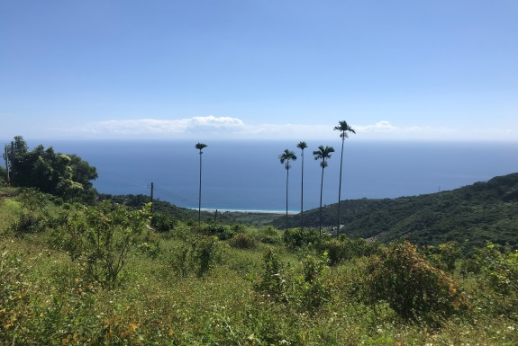
安好~
學習~昇華自己，
沒有不平的事，只有不平的心。
學習~
沉澱自己，學習融入，
學會圓融，方能成器。如此~安好!
(轉自IC之音FM 97.5)
癌症10大死因之一(腹痛四現象) 摘錄自健康雜誌
腹痛是非常常見的症狀，雖然多數原因通常只是吃壞肚子、輕微的食物中毒導致，但其實會引起肚子痛的原因非常多，最嚴重可能是大腸癌、胃癌、胰臟癌、食道癌，這些癌症更分別105年國人癌症死亡率的第3、7、8、9名。而肚子痛的症狀、感覺，也會因人、因病而異，像是肚子悶痛、絞痛、抽痛等。
美國國家醫學圖書館（U.S. National Library of Midicine）衛教資訊網站「MedlinePlus」指出，肚子痛的疼痛程度，並不與疾病的嚴重度成正比，例如病毒性腸胃炎會引起胃痙攣、脹氣而導致疼痛，而可能致命的腸癌、闌尾炎，有時卻只有輕微疼痛甚至完全不痛。因此，當發生腹痛時千萬不可想著忍忍就過，而是要持續注意腹痛的頻率、位置、伴隨症狀、持續時間等特徵，或盡速就醫由醫師診斷，才不會延誤治療時機。
腹痛原因
肚子痛的原因大略可分為三類：
內臟痛：胃、腸、等內臟收縮、痙攣、受到藥物刺激、器官的被膜伸展、受到擠壓導致疼痛。
體性疼痛：皮膚、骨頭、關節、腹膜、橫膈膜、胸膜等透過物理性刺激造成疼痛。
關聯痛：身體某一部位疼痛讓鄰近的部位也疼痛，如心臟疼痛連帶造成左肩、下顎痛，膽石症造成右肩疼痛等。
腹痛的位置與可能的疾病
日本胃腸科醫師今村甲彥依據腹痛發生的位置，將腹痛分成了七大類。
心窩痛 ➤ 胃、十二指腸、膽囊、胰臟、食道、橫結腸、大動脈、心臟等。
疼痛原因：可能是胃潰瘍、急性胃炎、海獸胃線蟲、胃癌、十二指腸潰瘍、非潰瘍性消化不良、逆流性食道炎、膽結石、總膽管結石、膽囊炎、初期闌尾炎、子宮附屬器發炎、狹心症、心肌梗塞等。
心窩痛並不是胸痛，而是指上腹部疼痛，除了上列器官以外，闌尾炎、子宮附屬器等骨盆內器官造成心窩痛的狀況也不少。還有心肌梗塞也會造成心窩痛，不一定用胸痛的方式呈現。
右上腹部疼痛 ➤ 膽囊、十二指腸、肝臟、腎臟、肺臟等。
疼痛原因：可能是膽結石、膽囊炎、十二指腸潰瘍、尿管結石、肝周炎、急性肝炎、胸膜炎等。
左上腹疼痛 ➤ 胃、胰臟、脾臟、腎臟、肺臟等。
疼痛原因：可能是胃潰瘍、胃炎、急性胰臟炎、尿管結石、胸膜炎等。
肚臍周圍疼痛 ➤ 胃、十二指腸、大腸、小腸、膽管、胰臟、子宮、卵巢、大動脈等。
疼痛原因：可能是因為胃潰瘍、胃炎、腸阻塞、急性胰臟炎、腹部主動脈瘤、總膽管結石、腸繫膜缺血等。

側腹部疼痛 ➤ 大腸、小腸、腎臟、尿管等。
疼痛原因：可能是尿管結石、缺血性大腸炎、腎梗塞、腎盂腎炎等。
左右兩側腹部疼痛統稱側腹部疼痛。而其中缺血性大腸炎多發於降結腸，會以左側腹部疼痛方式呈現。
下腹部疼痛 ➤ 大腸、小腸、子宮、卵巢、尿管、膀胱等。
疼痛原因：可能是闌尾炎、大腸憩室炎、急性腸炎、便秘、大腸癌、輸卵管炎、卵巢囊腫扭轉等。另外還有流產、子宮外孕、膀胱炎、鼠蹊部疝氣嵌頓、過敏性腸症候群等也會造成下腹部疼痛。
下腹、左下腹、右下腹統稱下腹部疼痛，其中闌尾通常在右下腹部位疼痛，孕婦有可能因為闌尾移動讓闌尾不一定只限於右下腹部疼痛。大腸憩室症由於好發部位在乙狀結腸和升結腸，疼痛處可能會在右下腹部至側腹部之間或是左下腹部出現，且因為症狀很像闌尾炎，比較難判定。
背部痛 ➤ 胰臟、腎臟等後腹膜臟器。
疼痛原因：可能是急性胰臟炎、胰臟癌、尿管結石、腎梗塞、腹部主動脈瘤、其他脊椎或肌肉因素造成的整形外科疾患。
背後正中間是胰臟、大動脈，右背部、左背部是腎臟，但也有可能是脊椎、肌肉等部位疼痛。
肚子痛的居家調養法
居家調養之前，應先與醫師諮詢討論病情，並依據醫師指示進行檢查或治療，以避免忽略病情。而如果病症較不嚴重，則可以透過以下方法減緩疼痛：
用熱水瓶、熱水袋溫敷腹部，也可以泡熱水澡。
多喝水，不要喝咖啡、茶、酒類等會加重肚子痛的飲料。
恢復進食時，先從白開水開始，慢慢嘗試清淡的食物如米飯、吐司、香蕉等。醫師也可能會要求病患避免特定食物。
澳洲維多利亞省健康與公眾服務部（Department of Health and Human Services, DHHS）指出，對成人患者來說，
肚子痛的治療方法包括：
減緩疼痛：止痛藥可能有助降低疼痛感。
補充水分：醫師可能會藉由靜脈輸液治療
（吊點滴），補充身體流失的水分，也藉
此讓腸道能夠緩和、休息。
其他藥物：止吐藥等。
飲食調整：醫師可能會禁止病患進食、
喝水，直到確認病因。
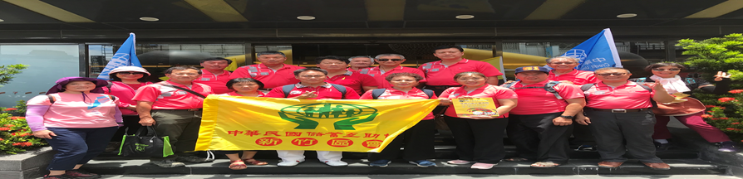
109年區會第三季活動
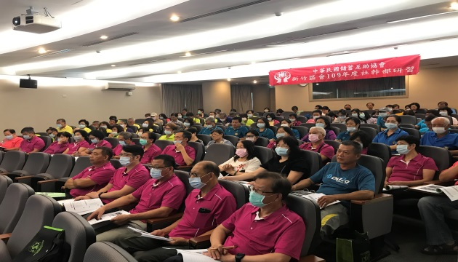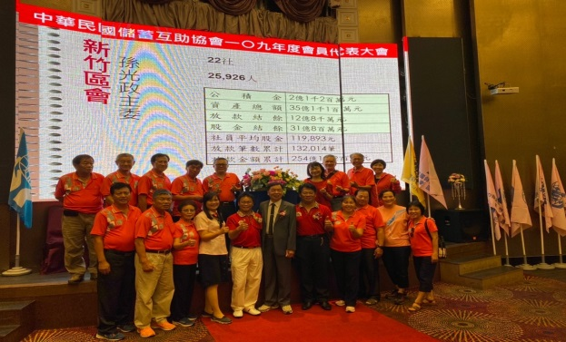
109年幹部研習 109年協會代表大會
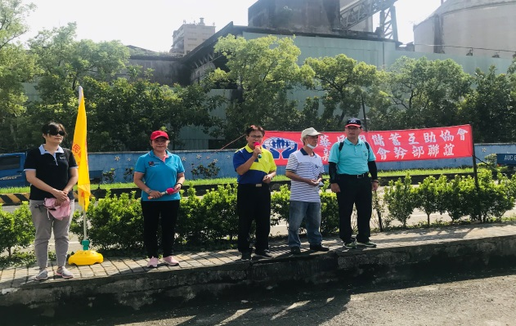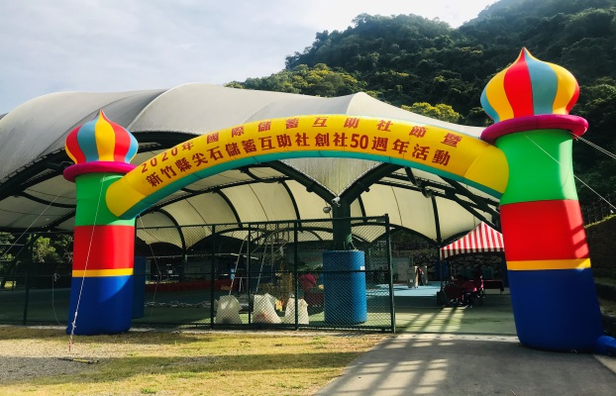
109年區會社幹部夫婦聯誼活動 109年區會慶祝國儲節大會
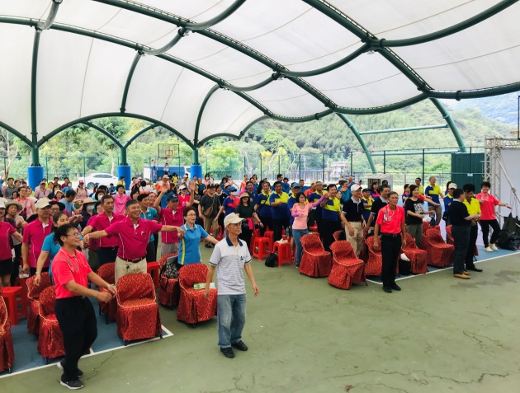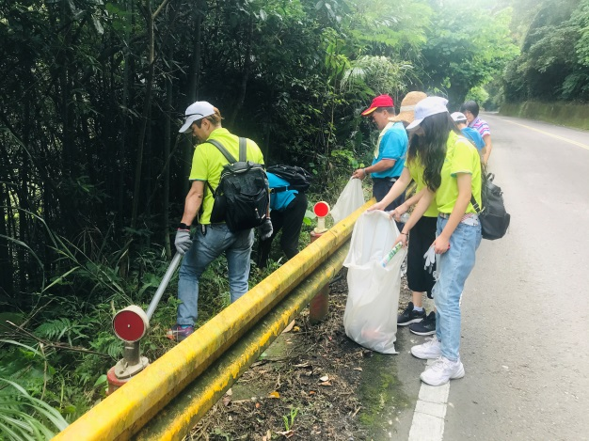
109年區會慶祝國儲節大會 109年區會國儲節淨山活動
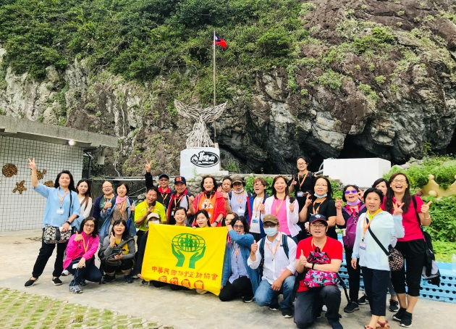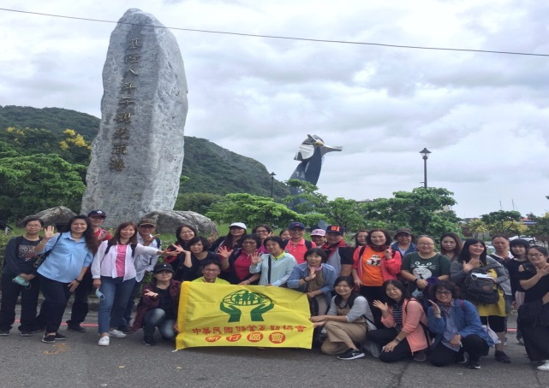
109年專職教育旅遊(一) 109年專職教育旅遊(二)

